Konfiguracja konta pocztowego na nowym serwerze
Konfiguracja konta pocztowego w programie
Outlook Express

- Otwórz program Microsoft Outlook Express
- Jeśli nie masz jeszcze konta to kliknij Załóż konto pocztowe…
- W oknie kreator połączeń internetowych wprowadź nazwę konta i kliknij przycisk Dalej
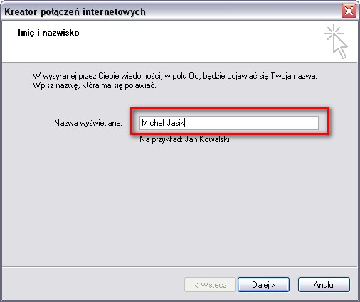
- w kolejnym kroku wpisz swój adres e-mail
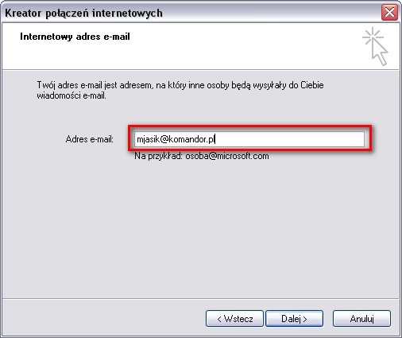
- Następnie należy wprowadzić nazwy serwerów e-mail
Konfiguracja dla IMAP
- Serwer poczty przychodzącej: mail1.komandor.pl
- Serwer poczty wychodzącej: mail1.komandor.pl
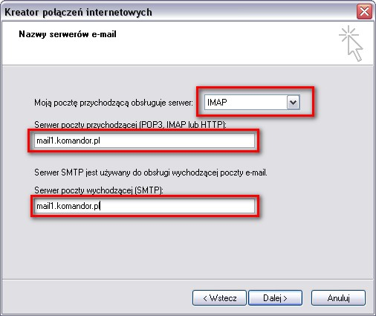
- Następnie należy wpisać nazwę konta oraz hasło i kliknąć Dalej
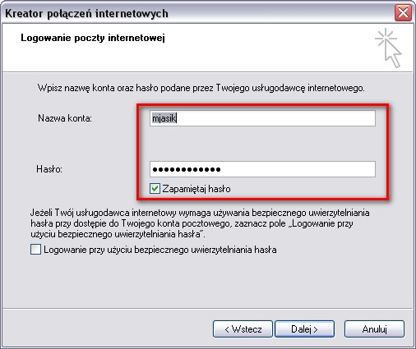
Jeżeli wszystkie kroki przebiegły pomyślnie pojawi się komunikat: Gratulacje. Pełen zakres informacji wymagany do ustawienia Twojego konta został podany.
- Należy kliknąć Zakończ
- Następnie należy w menu głównym Outlook Express kliknąć zakładkę Narzędzia a następnie na rozwiniętej liście kliknij Konta
- w oknie Konta internetowe kliknij dwukrotnie na konto znajdujące się na liście, dla którego ustawienia chcesz zmienić
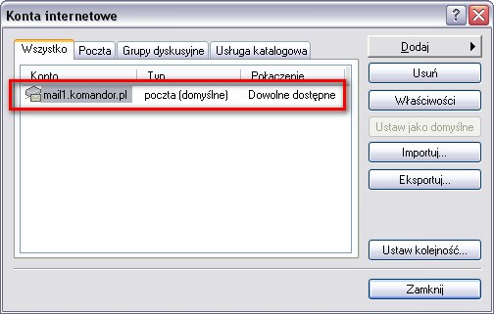
- W oknie Właściwości: mail1.komandor.pl przejdź do zakładki Serwery a następnie ZAZNACZ: Serwer wymaga uwierzytelnienia i kliknij OK.
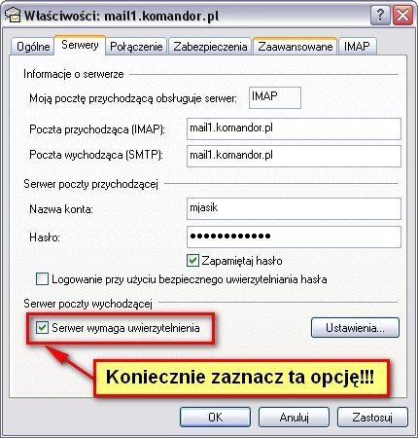
- Następnie przejdź do zakładki Zaawansowane i podaj numery portów serwera:
  - Poczta wychodząca (SMTP): 465
  - Zaznacz Ten serwer wymaga bezpiecznego połączenia (SSL)
  - Poczta przychodząca (IMAP): 993
  - Zaznacz Ten serwer wymaga bezpiecznego połączenia (SSL)
- Następnie kliknij OK
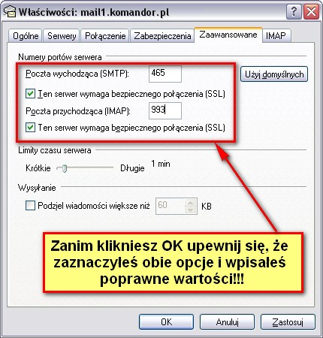
Konfiguracja dla POP3
- Serwer poczty przychodzącej: mail1.komandor.pl
- Serwer poczty wychodzącej: mail1.komandor.pl
- Następnie kliknij przycisk OK
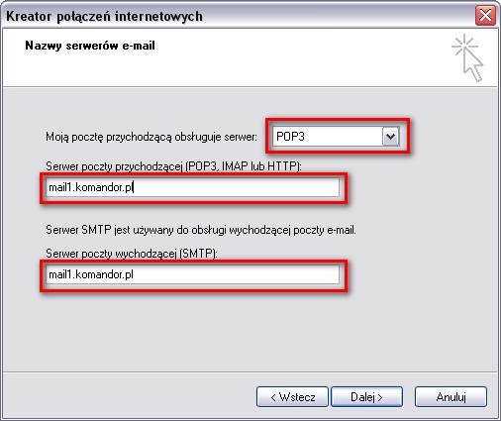
- Następnie należy wpisać nazwę konta oraz hasło i kliknąć Dalej
Jeżeli wszystkie kroki przebiegły pomyślnie pojawi się komunikat: Gratulacje. Pełen zakres informacji wymagany do ustawienia Twojego konta został podany.
- Należy kliknąć Zakończ
- Następnie należy w menu głównym Outlook Express kliknąć zakładkę Narzędzia a następnie na rozwiniętej liście kliknij Konta
- w oknie Konta internetowe kliknij dwukrotnie na konto znajdujące się na liście, dla którego ustawienia chcesz zmienić

- W oknie Właściwości: mail1.komandor.pl przejdź do zakładki Serwery a następnie ZAZNACZ: Serwer wymaga uwierzytelnienia i kliknij OK.

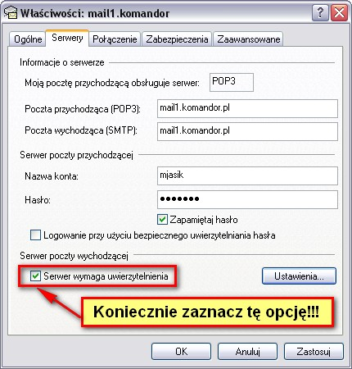

- Przejdź do zakładki Zaawansowane i podaj numery portów serwera
  - Poczta wychodząca (SMTP): 465
  - Zaznacz: Ten serwer wymaga bezpiecznego połączenia (SSL)
  - Poczta przychodząca (IMAP): 995
  - Zaznacz: Ten serwer wymaga bezpiecznego połączenia (SSL)
- Następnie kliknij OK

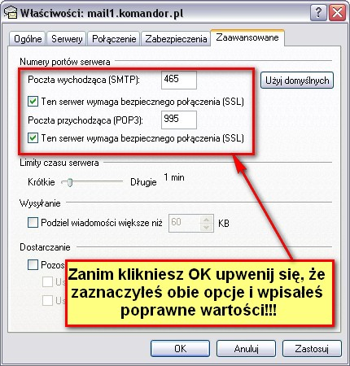
Jeśli skonfigurowałeś konto, a Twoja poczta nadal nie działa, sprawdź działanie poczty za pomocą strony internetowej https://webmail.komandor.pl.
Jeśli twoja poczta nadal nie działa, skontaktuj się z Administratorem.

Dodatkowe informacje
- dostęp do poczty można uzyskać również
  - logując się na stronie https://webmail.komandor.pl - przeglądarka w opcjach musi mieć włączone TLS
  - przez dowolny program pocztowy (Outlook, TheBat, Thunderbird itp.)
  - przez telefon komórkowy https://help.komandor.pl/help/imap_tel/imap_tel.html
  - przez telefon komórkowy - aplikacja Poczta https://webmail.komandor.pl/horde/imp/redirect.php?autologin=&url=%2Fhorde%2Fmimp%2Findex.php webmail.komandor.pl i wybieramy opcję mimp.
W razie problemów skorzystaj ze strony pomocy https://help.komandor.pl lub skontaktuj się z Administratorem sieci.

